ЛГК-55 |  | Качалка "Карета" на четырех пружинах
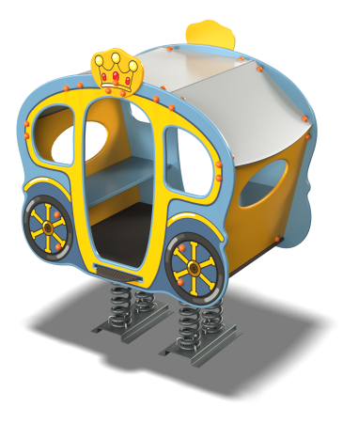

Размеры, мм: | 1100x1490x1600 | Вес, кг: | 172
Характеристики материалов
Материалы: металл, влагостойкая березовая фанера, дерево, порошковая краска, лак, акриловая краска .Фанерные элементы стенок кареты изготовлены из высокопрочной, влагостойкой фанеры толщиной не менее 21 мм и снабжены декоративными фанерными аппликациями и изображениями, выполненными печатным способом .Изображения, напечатаны с использованием атмосферостойких чернил отверждаемых ультрафиолетом. Фанерные элементы крыши, выполнены из высокопрочной, влагостойкой фанеры толщиной от 15 мм. Пол, изготовлен из ламинированной влагостойкой фанеры толщиной не менее 15 мм с антискользящим покрытием. Каркас кареты, закреплен на раме, выполненной из металлического профиля, сечением не менее ширина 60 мм х длина 30 мм. В качестве подвижной опоры используются пружины тип ширина 20 мм х длина 125 мм х высота 300 мм х толщина 7 мм торцевого поджатия .Закладной элемент имеет габаритные размеры ширина 480 мм х длина 280 мм, высоту 610 мм и углублен в грунт на глубину не менее 600 мм. Верхняя часть выполнена из металлического уголка сечением не менее ширина 50 мм х длина 50 мм с толщиной стенки 4-5 мм в форме прямоугольника ширина 480 мм х длина 280 мм. В верхней полке просверлены 4 отверстия диаметром 16,5 мм -17,0 мм в которых установлены болты сварка с низу, для фиксации качалки. Нижняя часть закладного элемента состоит из четырех опор, выполненных из металлической круглой трубы диаметром 26,8 мм с толщиной стенки 2,8 мм. К нижней части опор приварены «подпятники», выполненные из металлической пластины сечением ширина 5 мм х длина 50 мм. Все элементы, выполненные из фанеры, кроме ламинированной, окрашены в два или три слоя акриловой краски и имеют специальное покрытие антиграффити. Все имеющиеся металлические детали окрашены порошковой полиэфирной краской или аналогом. Все выступающие части резьбовых соединений закрыты пластиковыми заглушками. Весь крепеж оцинкованный.
Комплектация: беседка в виде кареты – 1 компл; рама – 1 шт; Закладной элемент – не менее 2 шт. ,комплект крепежа-1шт.

